Теория Эффективных Агентов
Александр Лайвлендер livelandr@proton.me

Введение
Теория Эффективных Агентов (ТЭА) - модель описания рыночной динамики, в которой ценообразование стремится к эффективной цене (см. Гипотеза Эффективного рынка), через взаимодействие эффективных агентов.

Фундамент
Главный объект ТЭА - эффективных агенты, социономические феномены, возникающих на высоколиквидных активах с малым контролем конкретных лиц, от чего более проявляемы на товарных и криптовалютных рынках а также индексах, и в меньшей мере на стоимостях акций.

Существует два вида агентов, которые также делятся на две части в процессе их проявления.

Разворотный агент - основной агент в ТЭА, функция которого заключается в развороте тенденции движения цены.
Подразделяется на предвещающую и действующую части.
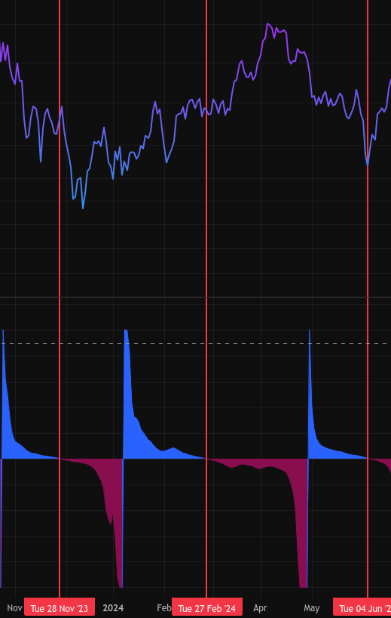Рис 1

Предвещающая часть указывает на скорый разворот, а также сохраняет инерцию прошлой действующей части, создавая эффект гистерезиса.

Движущая часть оказывает влияние, провоцирующее разворот. (Временное допущение, будет уточнено далее.) А также передает вектор действия предвещающей части следующего разворотного агента.

Рис 1. Пример серии разворотных агентов (24 октября, Brent, 1 дневный таймфрейм)

Разгрузочный агент - агент, возникающий в случае низкого или нулевого влияния движущей части прошлого разворотного агента.
Подразделяется на накопительную и действующую части.

Накопительная часть начинается как предвещающая часть разворотного агента, но затем переходит в фазу накопления из-за феномена названного откатом.

Откат возникает достаточно хаотично, от чего и создается рыночная неопределенность. Этот феномен позволяет цене идти в противоположном направлении, при этом накапливая силу для мощного импульса, откат длится от середины накопительной до середины движущей части,которой и передает всю накопленную силу, который затем действует как действующая часть разворотного агента.
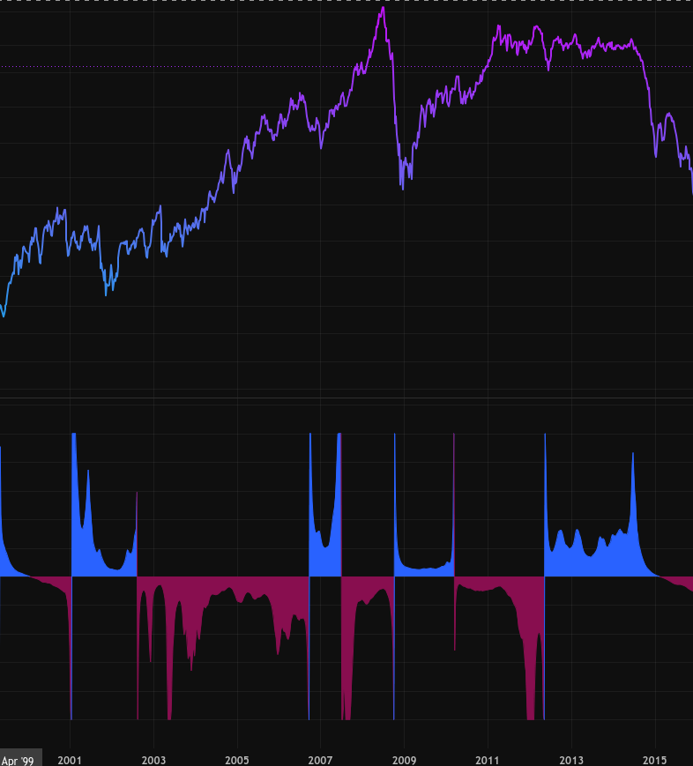Рис 2.1

Разгрузочные агенты имеют накопительный эффект, что позволяет им выстраиватся друг за другом, накапливая силу и выпуская её в одном приумноженном импульсе. Данный феномен называется Разгрузочной цепью.
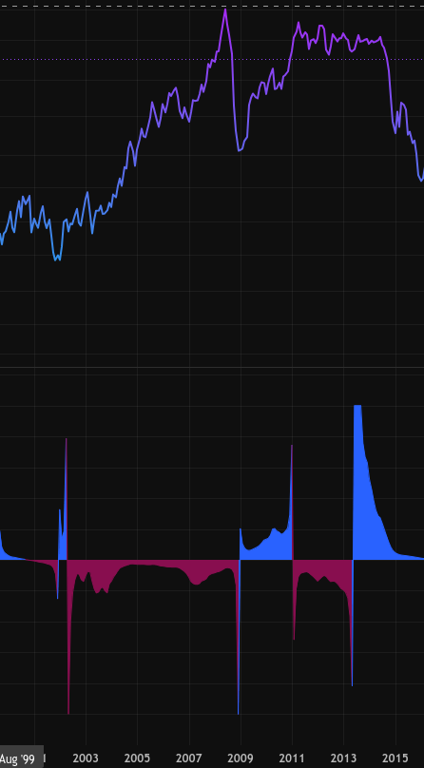Рис 2.2
Рис 2.1. Пример крупной разгрузочной цепи, Brent (1999-2015, Недельный таймфрейм, период EMAD увеличен в 2 раза, агенты показаны на уровне 2 недель.)

Рис 2.2. Та же разгрузочная цепь, но с точки зрения 1 месячного таймфрейма.

Технический анализ агентов
Изначально ТЭА создавалась для объяснения значений, возникающих при использовании моего личного индикатора EMAD, принцип которого заключается в поиске точки пересечения медленной SMA и быстрой HMA через модифицированный метод секущих. (См. Приложение "Использование EMAD для анализа агентов" для подробного описания практического применения.)

EMAD создает структуры, с которыми и отождествляются виды агентов.

Разворотные агенты проявляются в виде паттернов форм кубических парабол, начинающихся от , пересекающих , а затем стремящихся к .

Положительные значение EMAD указывают на предвещающую часть, а отрицательные - на действующую.

Разгрузочные агенты выглядят как две классические параболы, положительная указывает на разгрузочную часть, а отрицательная на действующую часть.

Любопытно проявление отката на графике EMAD. Процесс выглядит как обратная отмотка, значения зеркально повторяются, создавая симметриченые паттерны, а цена начинает двигатся в обратном направлении, пока процесс не дойдет до середины прошлой действующей части, далее EMAD идёт в обычном направлении, а движущая часть оказывает усиленное влияние на цену.

Фрактальная природа агентов
Агенты существуют на всех масштабах, порождая фракталы, именно фрактальная природа агентов и является причиной существования разгрузочных агентов. По этой причине просчет EMAD требует достаточно больших объемов данных.
Разгрузочные агенты в этом случае работают как механизмы синхронизации, в случае, если разворотный агент низкого порядка уже перешел в действующую часть, а разворотный агент высокого порядка всё еще находится в предвещающей части и оказывает действие в противоположную сторону, вероятно этот эффект и порождает феномен отката, а переход разворотного агента высшего порядка в действующую и оказывает то самое усиление, которое создают разгрузочные цепи.

Интересное уточнение, что на более низких уровнях, разгрузочные агенты представляют из себя несколько суб-разворотных агентов, что позволяет идентифицировать места начала и конца отката.

Вероятностная интерпретация агентов
Изначально, при изучении поведения EMAD были попытки считать его значения как силу тренда, что оказалось грубой аппроксимацией, из-за наличия бесконечных значений, также из-за этого безуспешным оказалось применение классических вероятностей.

Наиболее успешным способом интерпретации значений EMAD оказалось применение квази-вероятностей.
Положительные значения EMAD указывают на отрицательную вероятность разворота, а отрицательные значения - на положительную вероятность.
Пример отрицательных вероятностей в контексте EMAD в игре в кости:
Представим игру в кости, и скажем, что выпадение числа 5 - отрицательно, а числа 6 - нулевая.
Число 6 в этом контексте никогда не выпадет. Но вероятность выпадения 5 не нулевое, что означает что его выпадение возможно, но в данном случае, кость будет развернута внешним фактором в виде моей руки.

Именно это часто заметно при работе с EMAD, некоторые скачки могут произойти преждевременно, но если значение EMAD положительное и достаточно высокое (т.е. высокая отрицательная вероятность), эта флуктуация будет нивелирована, также бывает и наоборот, в случае если значение EMAD низкое, но все еще отрицательное, случайная флуктуация может быть не нивелирована, а в некоторых случаях даже усилена появившейся положительной вероятностью (отрицательным значением EMAD), это редкий частный случай, в основном проявляющийся на высоких таймфреймах и глобальных уровнях.
Важно понимать, что использование квазивероятности в контексте EMAD имеет абстрактный контекст для упрощения расчета суммарного влияния агентов на различных таймфреймах/периодах.будеб

Связь с социономикой
Спускаясь на уровень ниже технического анализа, можно предположить, что вероятности EMAD не указывают на вероятность разворота как таковую, а скорее на то, насколько отреагирует рынок на новую информацию. В случае если получение информации, к примеру, плохих новостей, совпадет с положительной вероятностью разворота вниз, она окажет гораздо более значительное влияние, но если совпадет c отрицательной вероятностью, то скорее всего, информация не окажет особого влияния.
Также интересна корелляция точек пересечений нуля, асимптот, и экстремумов EMAD с критическими точками волн из Волновой Теории Эллиотта, что любопытно, учитывая фрактальные природы ВТЭ и ТЭА, также эта связь позволяет решить основную проблему субъективности в построении разметок волн.

Эффективность и уязвимости ТЭА
Наиболее эффективное применение происходит в связке с Волновой Теорией Эллиотта, из-за причин названных в предыдущей главе. Также ТЭА отлично показывает глобальные тенденции движения на цикличных рынках.

Тем не менее, из-за устройства EMAD и самого ТЭА, агенты плохо проявляются на рынках с постоянным трендом, из-за чего приходится использовать логарифмические шкалы и производные от цен инструменты, в пример можно привести котировки S&P 500 из-за постоянного долгосрочного тренда которого, увидеть истинное проявление агентов весьма трудно, что исправляется использованием индекса Шиллера.

Наиболее глобальные проявления
* Brent (1999-2022). На 2 недельном таймфрейме можно было заметить неудачное влияние разворотного агента в периоде c 1999 по 2001, что вызвало разгрузочную цепь из 4 разгрузочных агентов, длящуюся с 2001 по май 2012 года, предвещающая часть следующего за цепью разворотного агента вверх продлилась по февраль 2015 года, момента пересечения нуля. Далее, после разворотного агента 2012-2016 года вновь образовалась разгрузочная цепь из 2 агентов, окончившаяся пересечением нуля в середине января 2022 года.
* Brent (2022-2025) Также на 2 недельном таймфрейме, образовался разворотный агент вверх с долгой предвещающей частью, пересечение нуля произошло в сентябре 2025 года, в феврале 2026 года произошло начало Американско-Израильско-Иранского конфликта, приведшая к взлёту цен на нефть.
* Brent (2026-Текущее время) На 2 недельном таймфрейме, в мае произошло пересечение нуля, приведшее к падению цен на нефть, при этом, на 3 недельном таймфрейме, данный агент начал преобразование в разгрузочного агента, что может привести к усиленному импульсу цен вверх на протяжении 2026-2027 года.
* CAPE/S&P 500 (1982-2007) На 1 месячном таймфрейме, образовался разворотный агент вниз в 1982 году, пересечение нуля произошло в 1987, а затем, в 1990, начала образовыватся разгрузочная цепь. Окончившаяся в феврале 2004, пересечением нуля разворотным агентом вверх, затем, в 2005 начал образовыватся разворотный агент вниз, пересечение нуля произошло в феврале 2007 года, движущая часть продлилась до февраля 2008 года, передав импульс следующему разворотному агенту вверх.
* CAPE/S&P 500 (2010-Наше время) Также на 1 месячном таймфрейме, в 2010 началась предвещающая часть разворотного агента вниз, пересечение нуля произошло в августе 2016, с марта 2020 года началась разгрузочная цепь, на июль 2026, мы находимся на середине действующей части второго разгрузочного агента, апогей действия ожидается на конец 2026-начало 2027, что может привести к крупному кризису. Что любопытно, на 3 месячном таймфрейме мы находимся на действующей части первого разгрузочного агента, начавшегося в марте 2002 года, после разворотного агента вниз начавшегося в 1984 году, и пересекшего ноль в 1991 году.
* SI, рублевый фьючерс на доллар. (2025-Наше время). На недельном графике, с февраля 2025 длится разворотный агент вверх, пересечение нуля произошло в феврале 2026 года, на июль 2026 года, мы находимся на пике действия действующей части разворотного агента. На 2 недельном таймфрейме, данный разворотный агент еще не пересек 0, в случае пересечения им 0, рубль может ждать крупная девальвация.

Приложение: Использование EMAD для анализа агентов

Обозначение
Название EMAD является сокращением Extrapolation of Moving Averages Derivatives.
Фактически, он лишь ищет точку пересечения касательных от двух функций скользящих средних, что можно выразить как:

Где
f - первая скользящая средняя,
g - вторая скользащая средняя,
n - индекс ценовой переменной,
d - дельта.

Изменение d в большую сторону приводит к "сглаживанию" графика EMAD, в размен на скорость реагирования на изменения. Для ручного анализа рекомендуется использовать d равное 1.

В качестве f вводится скользящая средняя с долгим периодом, лучше всего для использования подходит классическая SMA.
В качестве g, вводится скользящая средняя с быстрым периодом, при этом также важно быстрое реагирование на изменение цены, от чего для использования лучше всего подходит HMA, либо, также возможно использование EMA либо WMA.

Применение
В начале работы рекомендуется выбрать эталонные периоды скользящих средних, наиболее оптимальные для моей работы:
SMA 252, HMA 90, delta 1

Выбор слишком низких значений приведет к появлению множества-микро агентов, а также шума. Для более быстрого реагирования лучше уменьшить таймфрейм для большей дискретизации, нежели понижать эталонные периоды.

Для анализа агентов на различных фрактальных уровнях, вы можете либо повышать таймфрейм, либо увеличивать эталонные периоды в пропорции. Для более точного анализа в рамках нескольких рекомендуется использовать второй вариант, тем не менее, он требует достаточно высоких объемов информации и большого количества расчетов.

EMAD может быть использован для нахождения критических точек разворотов тренда, либо в реальном времени, либо для анализа в комбинации с Волновой Теорией Эллиотта.

Использование с Волновой Теорией Эллиотта.
Анализ лучше всего проводить с самого высокого доступного таймфрейма (анализ сверху-вниз), тем не менее это не обязательный фактор.

1. Выберите сегмент для анализа, и рассчитайте график EMAD.
2. Расставьте точки в местах пересечений нуля (в том числе всех асимптот.) А также установите точки на местах экстремумов EMAD, для сокращения "шумовых" экстремумов, можете повысить значение дельты.
3. Далее удалите все промежуточные точки, в случае последовательного роста/падения 3 точек подряд, удалите промежуточную.
4. После очистки, поместите промежуточные точки на экстремумы цен между соседних точек.

После данной процедуры, вы получите точки разворотов на конкретном фрактальном уровне агентов, далее повторите данный алгоритм, выбрав сегменты между точек, а также понизив таймфрейм.

Использование в реальном времени
В данном разделе невозможно предоставить абсолютный алгоритм анализа, тем не менее, будут предоставлены основные закономерности.

1. Обнаруживайте агенты разворота, ожидайте пересечения нуля на НЕСКОЛЬКИХ фрактальных уровнях, чаще всего фактический разворот тренда блокируется предвещательной зоной разворотного агента более высокого уровня.
2. Действующие части разворотных агентов работают волнообразно, полноценные развороты трендов происходят в момент ухода значений EMAD в асимптоты.
3. Следите за предвещающими частями разворотных агентов, обычно они сохраняют в себе силу действующей части прошлых агентов разворота либо разгрузки. Тем не менее, именно они подвержены откату, всегда наблюдайте за агентами на более меньших уровнях, так как именно по ним можно увидеть риск возникновения отката.

